第12课 汉武帝巩固大一统王朝
班级： 姓名： 学号：

学科 | 历史 | 设计者 | 袁园 | 课时 | 共1课时
内容出处 | 部编版《中国历史》七年级上册，第三单元：秦汉时期：统一多民族国家的建立和巩固，第12课。
课标要求 | 知道汉武帝巩固“大一统”王朝。
学习目标 | 1.通过分析材料、阅读教材，能够说出汉武帝在思想方面采取的措施。  2.通过分析史料，能够说出汉武帝时期地方上存在的隐患；通过观看视频、阅读教材，能够画出“推恩”示意图；通过分析材料，能够说出推恩令的实施取得了怎样的效果。  3.通过分析材料、阅读教材，能够汉武帝在经济上遇到的困难，及其采取的解决措施。  4.通过阅读教材、观看视频、结合教师讲解，能够描述汉匈关系的变化，说出漠北战役的时间、军事首领、经过和结果。
评价任务 | 1.通过分析班固《汉书》中的相关材料、阅读教材第58页内容，能够说出汉武帝在思想方面采取的措施。（检测目标1）  2.通过对比西汉初期中央和封国的力量，结合课本中的材料，能够说出汉武帝时期地方上存在的隐患；通过观看视频、阅读教材，能够画出“推恩”示意图；通过分析西汉初期和后期封国力量的变化，以及《晋书·舆服志》中的有关材料，能够说出推恩令的实施取得了怎样的效果。（检测目标2）  3.通过分析纪录片《从秦始皇到汉武帝》《汉书·食货志》中的有关材料、阅读教材第59页内容，能够填写表格，并说出汉武帝在经济上遇到的困难，及其采取的解决措施。（检测目标3）  4.通过阅读教材第60页内容、观看纪录片《从秦始皇到汉武帝》中的视频片段、结合教师讲解，能够描述汉匈关系的变化，说出漠北战役的时间、军事首领、经过和结果。（检测目标4）
学习过程 | 资源与建议：  1.本课之前是关于秦朝的历史，秦朝作为中国历史上第一个统一的中央集权的封建王朝，但由于暴政，存在短暂。继起的西汉王朝再次巩固了大一统局面。而达成这一局面的正是本课的教学内容，西汉王朝正是在汉武帝时，通过采取一系列措施，巩固了大一统王朝，并将西汉的国力推向鼎盛，使西汉成为当时世界上的大国。因此，本课内容对于中国秦汉四百多年大一统的历史起着承上启下的重要作用。  2.你可以按照以下逻辑关系学习：“罢黜百家，独尊儒术”——“推恩令”的实施——盐铁专卖——北击匈奴。分别从思想、政治、经济、军事四个方面，学习汉武帝巩固大一统王朝的措施以及产生的影响。
学习任务一：尊崇儒学铸汉魂
根据下面材料，说一说董仲舒为汉武帝提出了什么建议？
“推明孔氏，抑黜百家。”——班固《汉书》

学习任务二：推恩诸侯定汉制
1.根据以下材料和课本第57页内容，分析汉武帝时期地方存在哪些隐患？
材料一：
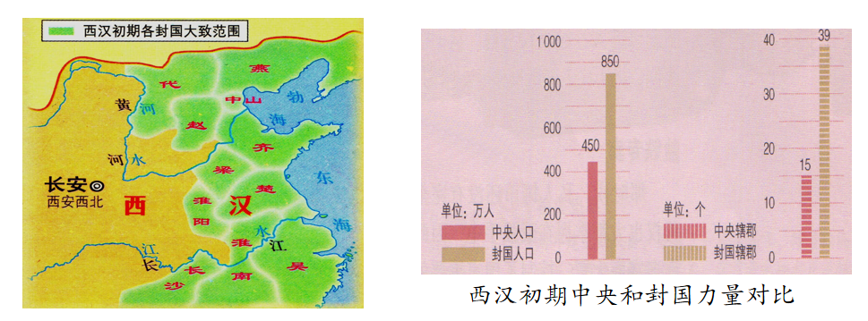
材料二：刘邦建立西汉后，分封了一些诸侯王。随着经济的发展，诸侯王的势力也膨胀起来。汉景帝采纳大臣晁错的建议，削夺诸侯王的封地。吴、楚等七国举兵叛乱，对抗中央。
——《中国历史》七年级上册，第57页

2.观看视频，并结合教材内容，请你画出“推恩”示意图。

3.结合下列材料和PPT上的地图，说一说汉武帝实施推恩令取得了怎样的效果？
古之贵者不乘牛车，汉武帝推恩之末，诸侯寡弱，贫者至乘牛车。
——《晋书·舆服志》

学习任务三：盐铁官营固汉脉
根据下列材料，小组讨论，说一说汉武帝在经济上遇到了哪些困难？阅读教材59页第二自然段内容，找出汉武帝是如何解决这些问题的。（温馨提示：请确定好本组的发言人）
材料一：与匈奴的连年战争，让汉帝国付出了高昂的代价，国家七十余年积累的财富，消耗殆尽。为了解决眼前的经济危机，刘彻需要为国家找到新的财政来源。
——纪录片《从秦始皇到汉武帝》
材料二：（富商贾）冶铸煮盐，财或累万金，而不佐（帮助）公家（朝廷）之急。
——《史记·平准书》
材料三：（景帝）允许中央与郡国铸币，但是没有完全禁止私铸，货币制度仍旧混乱。严惩盗铸者，盗铸者罪皆死，即使如此，“吏民之犯者不可胜数。”
——刘营《秦汉货币制度变迁》4.2.1 汉武帝货币改革的背景与原因

困难 | 解决措施

学习任务四：北击匈奴拓汉疆
观看视频，结合教材第60页内容，能够描述漠北战役的时间、军事首领、经过和结果。

检测 与练习 | 1．今天陕西西安和平门附近有个地方叫下马陵，传说就是因为董仲舒去世后葬在此  地，一日汉武帝经过此地，为了表示对董仲舒的尊敬，特别下马步行，于是民间称这  里为下马陵。汉武帝对董仲舒如此尊敬，主要因为他主张（ ）（检测目标1）  A.“推恩” B．废除丞相制度  C．抑制豪强势力 D．“罢黜百家，独尊儒术  2.西汉时期，汉武帝为打破“今诸侯或连城数十，地方千里……强而合从以逆京师”  的困局，采取的措施是（ ）（检测目标2）  A．颁布“推恩令” B．实行盐铁专卖  C．罢黜百家，独尊儒术 D．设置西域都护  3.西汉前期，币制十分混乱，诸侯、达官、豪富多私造牟利，不同的货币同时流通于  市场，折算困难，交易不便。而对这样的情况，汉武帝采取的措施是（ ）（检测目标3）  A．兴办太学 B．平抑物价  C．盐铁专卖 D．统一铸币  4.使匈奴再也无力与西汉对抗的事件是（ ）（检测目标4）  A夺回河套和河西走廊地区  B经过漠北战役的沉重打击  C匈奴分裂为几部，彼此攻杀不休  D呼韩邪单于向汉称臣
学后反思 | 1.你举手了吗？    2.你回答问题了吗？  3.你参与讨论了吗？  4.本节课的知识你掌握了多少？  A.40%以下 B.40%-60% C.60%-80% D.80%以上  5.你觉得有疑惑的地方？

